**LAPORAN SEMENTARA**

1. Latihan 1. prog.java (ArrayIndexOutOfBounds)

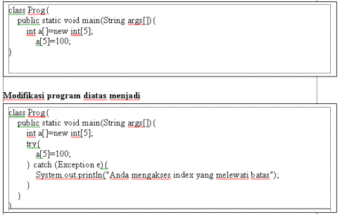

Output Pertama :

Exception in thread "main" java.lang.ArrayIndexOutOfBoundsException: Index 5 out of bounds for length 5

at percobaan6_1.main(percobaan6_1.java:4)

Output Kedua :

Anda mengakses indeks di luar batas array

1. Latihan 2. cobaException.java (ArithmeticException - error div by zero–try-catch)

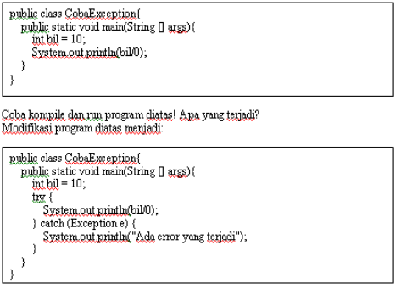

Output Pertama :

Exception in thread "main" java.lang.ArithmeticException: / by zero

at percobaan2.percobaan6_2.main(percobaan6_2.java:6)

Output Kedua :  
Terjadi pembagian dengan nol

1. Latihan 3. CobaException3.java (ArithmeticException – try-catch-catch)

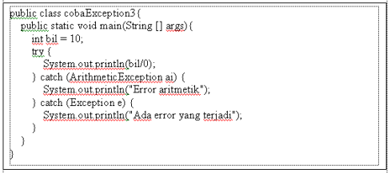

Output :

Error aritmetik

1. Latihan 4. CobaException4.java

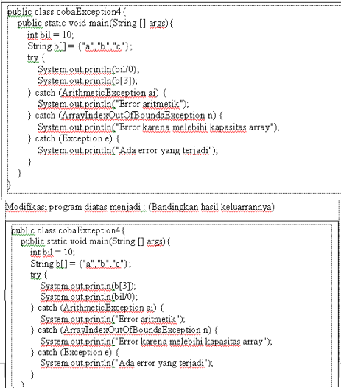

Output Pertama :

Error aritmetik

Output Kedua :

Indeks array di luar batas

1. Latihan 5. cobaException5.java

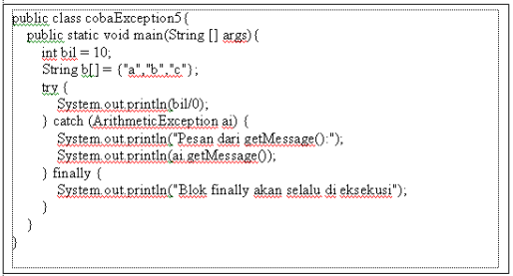

Output :

Pesan dari getMessage():

/ by zero

Blok finally dijalankan

1. Latihan 6. Progx.java (Melempar exception (throws exception object))

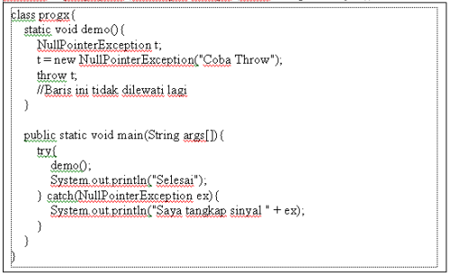

Output :

Saya tangkap sinyal java.lang.NullPointerException: Coba Throw

1. Masukkan input berupa nilai angka untuk proses pembagian berikut: Y = 100/angka

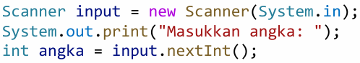

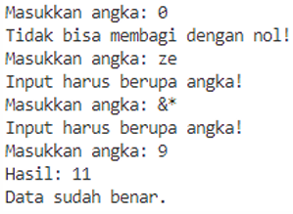

Program :

import java.util.Scanner;

public class percobaan6_7 {

    public static void main(String[] args) {

        int Y = 100;

        boolean valid = true;

        int Bagi, angka = 0;

        Scanner scanner = new Scanner(System.in);

        do {

            try{

                System.out.print("Masukkan angka : ");

                angka = scanner.nextInt();

                if (angka == 0) {

                    throw new ArithmeticException();

                } else {

                    valid = true;

                }

            } catch (ArithmeticException e) {

                System.out.println("Tidak Bisa dibagi dengan 0");

                scanner.nextLine();

                valid = false;

            } catch (Exception e) {

                System.out.println("Input harus berupa angka");

                scanner.nextLine();

                valid = false;

            }

        } while (!valid);

        Bagi = Y / angka;

        System.out.println("Hasil bagi " + Y + " / " + angka + " = " + Bagi);

        System.out.println("Data sudah benar");

    }

}

Output :

Masukkan angka : 0

Tidak Bisa dibagi dengan 0

Masukkan angka : ze

Input harus berupa angka

Masukkan angka : &*

Input harus berupa angka

Masukkan angka : 9

Hasil bagi 100 / 9 = 11

Data sudah benar

1. Dari login username, hanya boleh memasukkan angka dan huruf saja

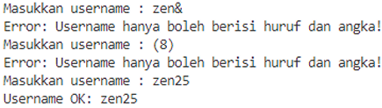

Program :

import java.util.Scanner;

public class percobaan6_8 {

public static void main(String[] args) {

Scanner scanner = new Scanner(System.in);

String username;

do {

try {

System.out.print("Masukkan username: ");

username = scanner.nextLine();

if (username.matches("[a-zA-Z0-9]+")) {

System.out.println("Username valid!");

break;

} else {

throw new Exception();

}

} catch (Exception e) {

System.out.println("Error: Username tidak valid. Silakan masukkan username yang hanya mengandung huruf dan angka.");

scanner.reset();

}

} while (true);

System.out.println("Username OK: " + username);

}

}

Output :

Masukkan username: fabyan$

Error: Username tidak valid. Silakan masukkan username yang hanya mengandung huruf dan angka.

Masukkan username: (6726)

Error: Username tidak valid. Silakan masukkan username yang hanya mengandung huruf dan angka.

Masukkan username: fabyan70

Username valid!

Username OK: fabyan70